Príloha č. 3
Rytmizovanie pomocou detských hudobných nástrojov

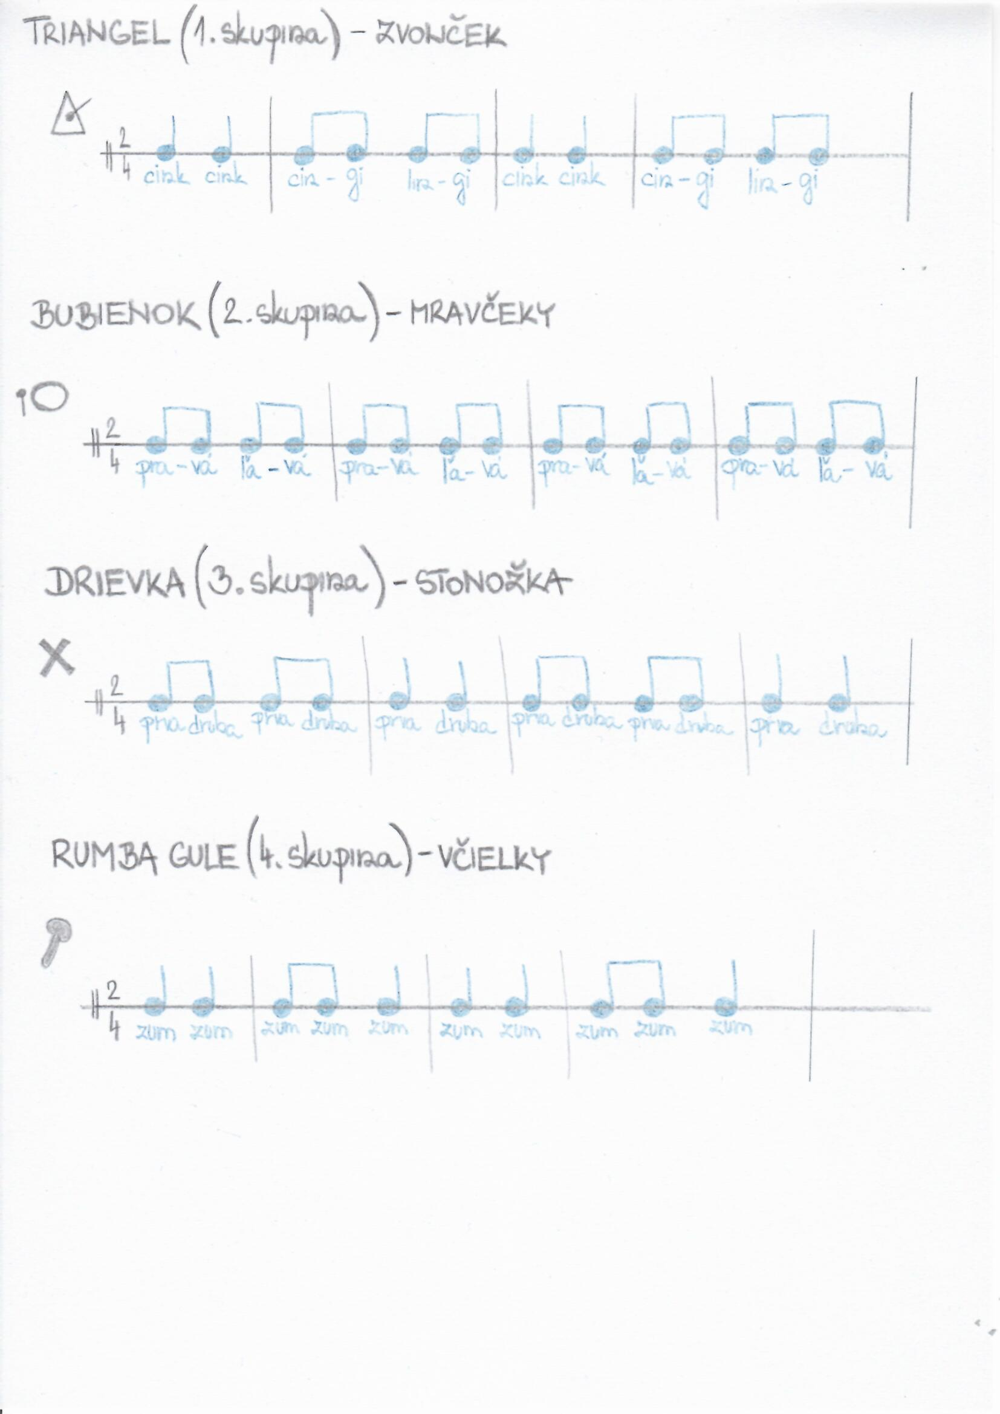
(autor: Mgr. Anna Vaňová)

